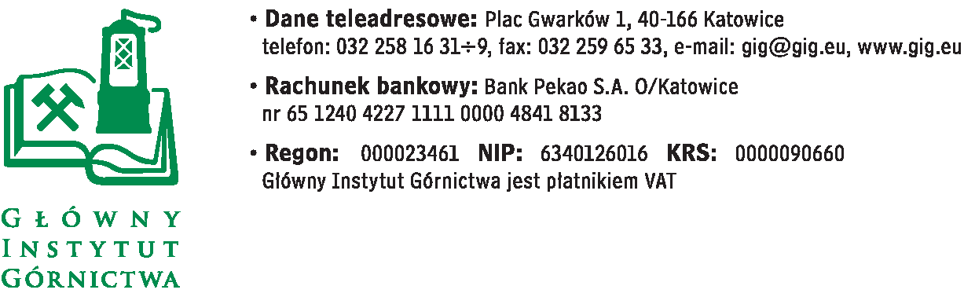

FZ-1/4369/MKO/15 Katowice, dnia 10.08.2015

Dotyczy: postępowania prowadzonego w trybie przetargu nieograniczonego o wartości zamówienia niższej niż kwoty określone w przepisach wydanych na podstawie art. 11 ust. 8 ustawy z dnia 29 stycznia 2004 r. Prawo zamówień publicznych na dostawę systemu informacji prawnej na okres 1 roku.

Zgodnie z Art. 38 ust. 4 Ustawy z dnia 29 stycznia 2004 roku Prawo zamówień publicznych (Dz. U. 2013 r., poz. 907 z późniejszymi zmianami) Główny Instytut Górnictwa informuje, że zostały wprowadzone zmiany w treści SIWZ tj.: Wymagany termin realizacji zamówienia 12 miesięcy od dnia 15.09.2015r . W związku z korektą treści SIWZ Zamawiający przedłuża termin składania ofert na dzień 19.08.2015 godz. 10:00. Otwarcie ofert nastąpi w dniu 19.08.2015 o godz. 10:35 w Głównym Instytucie Górnictwa, Plac Gwarków 1,40 - 166 Katowice, Gmach Dyrekcji, Dział Handlowy (FZ-1) pokój 226.

Z poważaniem,

Mgr Monika Wallenburg

